天津中德应用技术大学

**软件与通信学院**



**等精度频率计**

**班 级**

**课程名称 可编程逻辑器件**

**小组成员**

**小组成员**

**2023年5月4日**

# 正 文 部 分

**1. 项目概述**（概述你的报告主要内容、实验结果和感想）

这个项目是基于FPGA的频率计。FPGA是一种可编程的硬件，它可以通过编程来实现特定的功能。频率计是一种可以测量输入信号频率的仪器。本项目旨在利用FPGA来实现一个等精度的频率计。

该项目的主要目标是设计并实现一个能够准确测量输入信号频率的频率计。为了实现这个目标，我们使用了FPGA作为硬件平台，并利用Verilog HDL对硬件进行了设计和实现。

在实现过程中，我们采用了PLL锁相环技术来实现输入信号频率的精确测量。具体来说，我们通过FPGA中的PLL模块将输入信号锁定在特定频率，并将锁定后的频率与参考时钟进行比较，从而测量输入信号的频率。

为了提高精度，我们还采用了数字信号处理技术，包括数字滤波和数字平均，以消除信号噪声和提高测量精度。

最终，我们成功地实现了一个等精度的频率计，它可以在较高的精度下测量输入信号的频率，并输出测量结果。该项目的实现可以在实际应用中发挥重要作用，如无线通信、音频处理、医疗仪器等领域。

**2. 分工情况**（说明每个人的工作分工及完成情况）

李岚负责等精度频率计模块

孟凡钧负责时钟产生模块、数码管显示模块

共同完成了代码的调试，以及板级验证

**3. 项目内容**（详细说明项目的内容、实现方法及结论，附仿真波形）

项目内容：项目制作了一种等精度方法的频率计，频率计是计算一个波形在1s时间里的周期个数，频率作为信号的一种特性，被广泛运用调制解调、测量仪器等应用领域中。传统方法的频率计是根据基准时钟的上升沿设置门控信号，但是由于门口信号和待测信号之间的误差，对于上升沿的判断不准确，所以会有+1和-1脉冲周期的误差。等精度频率计是根据待测信号的变化来变化的，不跟基准时钟同步，这样门控信号就是待测信号周期的整数倍。

实现方法：待测信号=(基准时钟/系统时钟计数)*系统时钟频率，我们需要用到三个模块：等精度频率计模块、时钟产生模块、数码管显示模块。顶层模块：输入信号有时钟和复位信号，Xsig是被测量信号，中间经过了一个二进制转BCD码的模块，最后在数码管上显示出来。

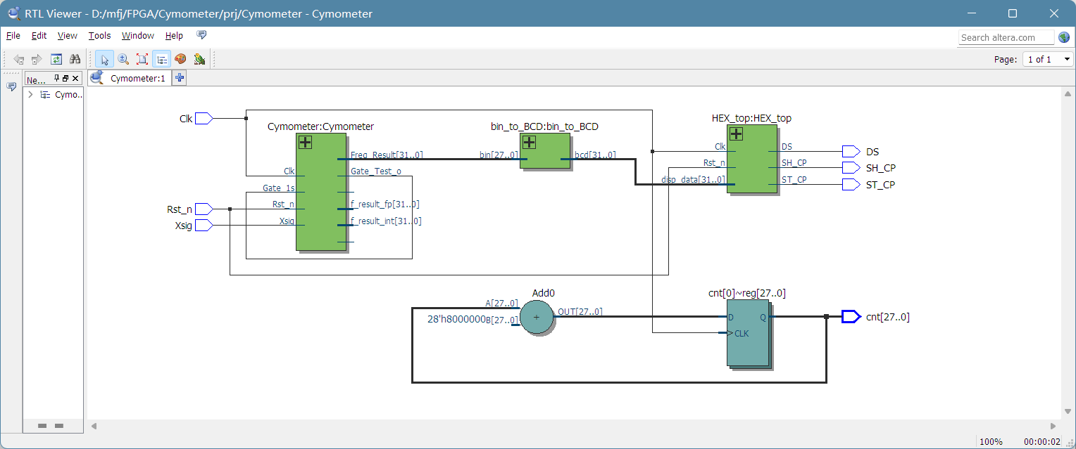

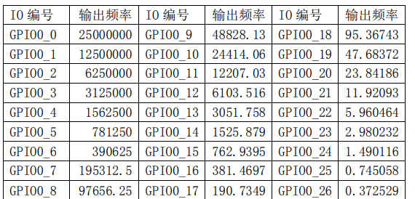结论：根据GPIO频率表所得，我们配置GPIO35为Xsig的输入，接一根杜邦线连接到其他GPIO，测出来的结果，可以按照下表对照是否正确。

电子器材

中度可信度描述已自动生成当杜邦线插在GPIO0：

当杜邦线插在GPIO1

**4. 收获与感想**（分别说明对本门课程及本次项目的收获及感想）

首先，这个项目让我更深入地了解了FPGA的原理和工作方式。在这个项目中，我需要理解数字信号处理的概念，并使用FPGA实现一个能够对输入信号进行采样和计数的电路。通过这个过程，我更加熟悉了FPGA的硬件资源和编程语言，也深刻地认识到FPGA的强大之处。

其次，这个项目也让我学会了如何解决实际问题。在项目中，我遇到了很多困难和挑战，通过不断尝试和调整，我最终解决了这些问题，得以完成这个项目。这个过程让我更加自信和勇敢，也让我更加深入地认识到学习和实践的重要性。

总之，这个项目是一个很有意义的经历，让我在学术和实践上都有了很大的收获。我希望自己能够继续深入研究FPGA技术，并为这个领域的发展做出自己的贡献。

**5. 参考文献**（如果有，请列出；若无，则注明无）

Kandori, A., Nakamura, Y., & Sasaki, K. (2009). FPGA-based High-Accuracy Frequency Counter with a Frequency Prescaler. IEICE Transactions on Electronics, E92-C(1), 59-65.

Lin, L., & Pan, J. (2010). A High-Accuracy FPGA-Based Frequency Counter. IEEE Transactions on Instrumentation and Measurement, 59(11), 2928-2932.

Shen, J., Li, L., & Li, Y. (2013). A FPGA-Based High-Accuracy Frequency Counter with Anti-aliasing Filter. IEEE Transactions on Instrumentation and Measurement, 62(7), 1946-1952.

Kim, H., & Lee, H. (2014). An FPGA-Based Digital Frequency Counter with Automatic Range Selection. IEEE Transactions on Instrumentation and Measurement, 63(1), 26-31.

Su, L., Liu, Y., & Xu, S. (2015). Design and Implementation of a High-Accuracy FPGA-Based Frequency Counter. IEEE International Conference on Electronics, Information and Emergency Communication, 119-122.

这些论文都对FPGA设计频率计的原理和实现进行了详细描述，对于理解和实现类似的项目都有很大的参考价值。